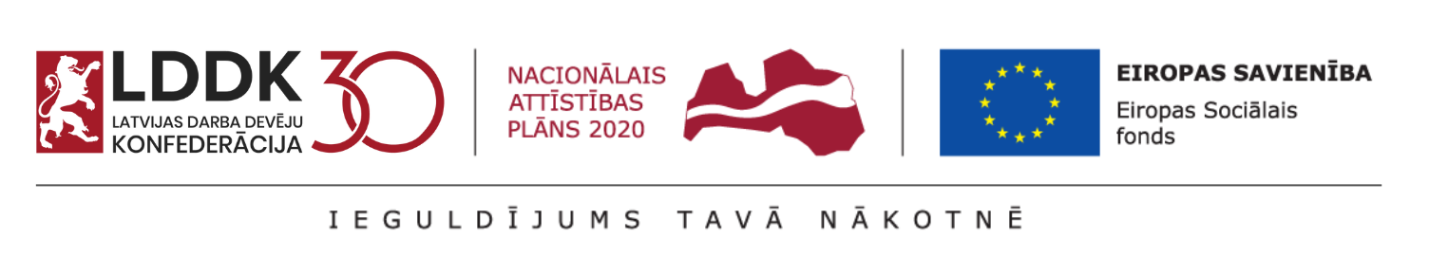

ESF projekts «Profesionālo izglītības iestāžu audzēkņu dalība darba vidē balstītās mācībās un mācību praksēs uzņēmumos» Nr. 8.5.1.0/16/I/001

Mērķis: Palielināt kvalificētu profesionālās izglītības iestāžu audzēkņu skaitu pēc to dalības darba vidē balstītās mācībās vai darba devēja vadītās praktiskās mācībās un mācību praksēs.
Projekta īstenotājs: Latvijas Darba devēju konfederācija
Sadarbības partneri: profesionālās izglītības iestādes un darba devēji
Īstenošanas termiņš: 2017.gada 27.janvāris – 2023.gada 31.decembris
Atbalsta mērķa grupa: uzņēmēji, audzēkņi, profesionālās izglītības iestādes
Atbalstāmās darbības: darba vidē balstītas mācības un mācību prakses
Attiecināmās izmaksas:
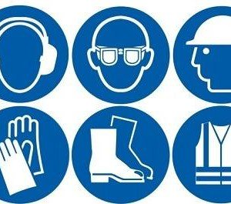 | Fiksēto izmaksu segšana – civiltiesiskā atbildības apdrošināšana, individuālie aizsardzības līdzekļi, obligātās veselības pārbaudes, vakcinācija.
 | Mainīgo izmaksu segšana – transports un dienesta viesnīca līdz 70 EUR mēnesī vienam audzēknim, realizējot darba vidē balstītas (DVB) mācības, un 80 EUR mācību gadā vienam audzēknim, realizējot mācību praksi.
 | Kompensācija uzņēmējam - 1.48 EUR/h par DVB mācību vadītāja nodrošināšanu vienam DVB mācībās iesaistītajam audzēknim un 7,11 EUR/dienā par prakses vadītāja nodrošināšanu vienam mācību praksē iesaistītajam audzēknim.
 | Kompensācija PII par DVB mācībās vai mācību praksē iesaistītā viena audzēkņa izdevumu pamatojošās dokumentācijas apkopojumu, uzglabāšanu un maksājumu veikšanu – līdz 20.82 EUR par viena audzēkņa iesaistes reizi.

Projekts skaitļos:
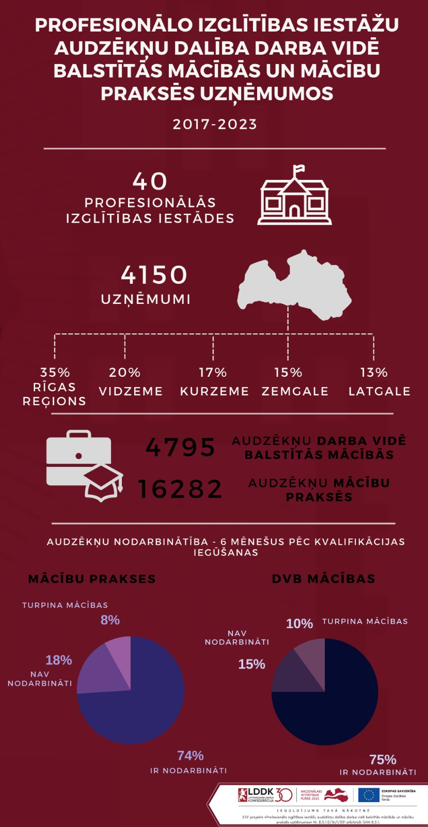

Rīgas Valsts tehnikumā projekta ietvaros darba vidē balstītas mācības realizējuši 565 un mācību prakses realizējuši 1422 audzēkņi.
Rīgas Valsts tehnikumā tiek īstenotas dažādas izglītības programmas un tās ir iespēja apgūt arī Krāslavas un Limbažu struktūrvienībās.

Rīgas Valsts tehnikumā populārākās profesijas projekta ietvaros: Elektrotehniķis, Programmēšanas tehniķis, Datorsistēmu tehniķis, Mašīnbūves tehniķis, Automehāniķis, Auto virsbūvju remontatslēdzinieks, Poligrāfijas ražošanas tehniķis, Digitālās drukas operators, Koka izstrādājumu ražošanas tehniķis, Dzelzceļa transporta automatikas, telemehānikas un sakaru tehniķis, Lokomotīvju saimniecības tehniķis.
Rīgas valsts tehnikums ir bijuši ne tikai atbildīgi projekta dalībnieki, bet arī uzticami palīgi, rīkojot seminārus, uzņemot viesus un galvenokārt bijuši lielisks piemērs gan audzēkņiem, gan citiem projekta pārstāvjiem un dalībniekiem.
Rīgas Valsts tehnikums ir bagāti ar sadarbībām neskaitāmās jomās, kas arī audzēkņiem dod iespēju atklāt jaunas virsotnes, mācoties un strādājot labākajos uzņēmumos.
Rīgas Valsts tehnikumā aktīvākie projekta sadarbības partneri – uzņēmumi, kā piemēram:
Auto nodaļai - SIA "Auto Truck Studio", SIA "AMSERV MOTORS", SIA "Inchcape Motors Latvia", SIA "DOMENIKSS", SIA "ZK 9", SIA RALLIJA KLUBS, SIA "VĒJSTIKLI", AS WESS, IK "Krāslavas motors", Pašnodarbinātais Alvis Slesars, Pašnodarbinātais Artūrs Delvers;
Drukas un mediju tehnoloģiju nodaļai - SIA "ADVERTS",, SIA "Abacus PP", AS "VG KVADRA PAK", SIA Jelgavas Tipogrāfija, SIA "LIVONIA PRINT", SIA "PH Print", SIA "UnitedPress Tipogrāfija";
Datorikas nodaļai - SIA HORTUS DIGITAL, AS "Latvenergo", SIA "Wonderland Media", SIA T3 Baltic Riga, SIA Obvius;
Mašīnbūves nodaļai – SIA "LEAX Baltix", SIA "L-Ekspresis", SIA "METSATEK", SIA "MetCom";
Dzelzceļa nodaļai - VAS "Latvijas dzelzceļš", SIA "LDZ CARGO", AS “Pasažieru vilciens”;
Enerģētikas nodaļai - SIA REWISS, SIA «RECK», SIA "Ditra Networks", SIA "ENERGOREMONTS RĪGA", SIA TESLA;
Kokapstrādes nodaļai: SIA "DIŽOZOLS PLUS", SIA "Troja", SIA “MINT Furniture”, SIA “CAMILLO”, IK "CNC wood", IK "brāļi Vanagi";
Ķīmijas tehnoloģiju nodaļai: AS "Grindeks", AS "Olainfarm", SIA Kinetics Nail Systems, Pārtikas drošības, dzīvnieku veselības un vides zinātniskais institūts BIOR;
Komercdarbības nodaļai: SIA "Baltic Logistic Solutions", SIA "Final reports", SIA "Do It", SIA "VERVO", SIA "Dizains un druka".
Vairāk par projektu:
https://lddk.lv/atbalsts-biznesam/partneriba-un-lidzdaliba-es-projektos/darba-vide-balstitas-macibas/

